Муниципальное бюджетное дошкольное образовательное учреждение детский сад №33 «Светлячок»
Ростовская область станица Егорлыкская
газета для родителей

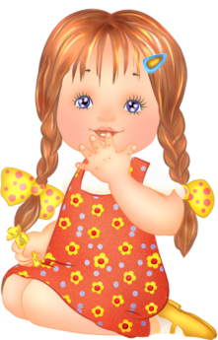«Планета детства» 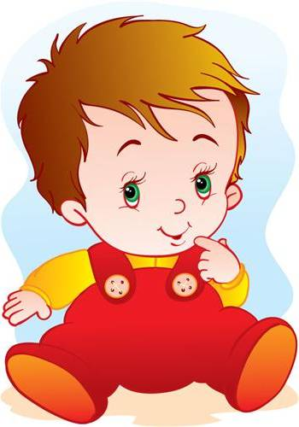
Ноябрь 2022г.
Тема:
«Роль книги в развитии ребенка».

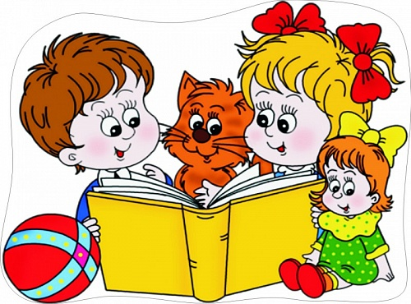

Рубрика: «Для вас, родители»!

«Что бы вы ни делали, чем бы вы не занимались, вам всегда понадобится умный и верный помощник - книга» Самуил Маршак

«Книга твой друг, без нее, как без рук».
Воспитать ребёнка любознательным, творческим, помочь стать ему человеком образованным, культурным и умеющим достигать в жизни успехов - желание каждого родителя.
Одним из лучших способов развития интеллектуальных, личностных качеств человека является приобщение к чтению книг, так как она является самым главным учителем в нашей жизни. Книга – источник знаний и роль её в развитии личности человека имеет огромное значение. А.М. Горький сказал: «Всем хорошим во мне я обязан книгам».
Книга поможет ребенку познавать новый, еще неизведанный и огромный мир. Книга формирует мировоззрение ребёнка и даёт ему знания. Принимая во внимание ведущую роль книги в развитии ребёнка, перед взрослыми стоит серьёзная задача - не только заинтересовать ребенка информацией, которая изложена в книге, но и познакомить его с ценностью самой книги, её страниц и языка, научить любить книгу, которая даст ребёнку глубокие познания в различных направлениях, важных для его будущего.

У детей 4-5 лет происходит активизация словарного запаса, идёт развитие связной речи. Художественная литература - это и чудесный мир, в который с удовольствием погружается ребенок, и источник информации об окружающем мире, и необходимое условие нормального речевого развития. Маленький ребенок ещё не умеет читать сам, и роль взрослых в процессе чтении художественной литературы очень велика.
Особое значение для читательской
судьбы ребёнка имеет семейное чтение.
Семейное чтение – это время совместного досуга, когда семья собирается вместе, никто не спешит, когда взрослый и ребенок настраиваются на одну волну, устанавливается тесный духовный контакт. Слушая чтение взрослого, рассматривая вместе с ним книжные иллюстрации, ребёнок активно думает, переживает за героев, устанавливает связи своего опыта с опытом других. Книги учат ребенка разбираться в различных ситуациях, в том, что хорошо, а что – плохо. Они развивают воображение и память, абстрактное и логическое мышление. Из произведений маленький слушатель узнает много новых слов, расширяет свой кругозор, учится правильно разговаривать. Книга учит ребенка сочувствовать, сопереживать, помогает понять взаимоотношения людей, что существуют положительные и отрицательные персонажи.
Прежде чем читать ребёнку незнакомую книгу, взрослому необходимо предварительно познакомиться с содержанием текста, выбрать нужные интонации, эмоциональность при чтении. Это поможет ребенку узнать характер героя, прочувствовать его настроение. Обязательно нужно объяснять значение встречающихся в тексте незнакомых слов, даже если для этого нужно прервать чтение. Если это длительное чтение, то полезно перед чтением новой главы вспомнить то, о чём было прочитано прежде. Необходимо предоставить возможность ребёнку рассказать об этом самостоятельно, при необходимости помогая и дополняя его рассказ.
Совместное чтение сближает взрослых и детей, стимулирует и наполняет содержанием радостных минут духовного общения, воспитывает в ребёнке доброе и любящее сердце.

Аспект развития ребенка, затрагивающийся в процессе совместного чтения.
· Удовлетворение потребности в безопасности. Когда ребенок сидит на коленях у мамы или папы (или рядом с родителем, прижавшись к нему) во время чтения книги, у него создается ощущение близости, защищенности и безопасности. Создается единое пространство, чувство сопричастности.
· Чувство ценности и значимости своего «Я» и своих интересов. Когда родители читают то, что интересно ребенку и готовы обсуждать с ним значимые для него темы, стремятся как можно лучше понять его взгляды, у ребенка формируется представление о себе как о значимой личности, чьи потребности и интересы важны (так как им уделяют внимание такие важные люди – родители).
· Формирование ценностей. Книга влияет на нравственные идеалы ребенка, формируя его ценности. Герои книг совершают различные поступки, переживают разные жизненные ситуации, созвучные с миром ребенка или неизвестные ему. На примерах ситуаций, в которые попадают герои книг, ребенок учится понимать, что такое добро и зло, дружба и предательство, сочувствие, долг, честь. И задача родителей помочь увидеть отражение этих ценностей в жизни ребенка.
Ребенок совместно с героем переживает его неудачи и победы, преодолевает страхи и трудности на пути к поставленной цели. Тем самым освобождаясь от своих собственных страхов и негативных переживаний.
Обучение новым или необходимым моделям поведения. Через книгу ребенок воспринимает различные модели поведения, как дружить, как добиваться цели, как решать конфликты, которые могут быть эффективны в различных жизненных ситуациях. Наибольший эффект может быть достигнут, если чтение дополняется также совместным обсуждением, кто и что вынес для себя, что понравилось, что было близко, напугало, позабавило. Родители могут помочь ребенку увидеть аналогии прочитанного с его собственной жизнью.

Как правило, в семьях, где родители часто и много читают детям, существует гармоничная, доброжелательная атмосфера. Чтение книг родителями своему ребенку можно рассматривать как показатель благополучной семьи, в таких семьях низкий уровень насилия и семейной дисгармонии.
В чем именно польза чтения?
1. Благодаря чтению развивается РЕЧЬ ребенка и увеличивается его словарный запас. Книга учит маленького человека выражать свои мысли и понимать сказанное другими людьми.
2. Чтение развивает МЫШЛЕНИЕ. Из книг ребенок учится абстрактным понятиям и расширяет горизонты своего мира. Книга объясняет ему жизнь и помогает увидеть связь одного явления с другим.
3. Работа с книгой стимулирует ТВОРЧЕСКОЕ ВООБРАЖЕНИЕ, позволяет работать фантазии и учит детей мыслить образами.
4. Чтение развивает познавательные интересы и расширяет КРУГОЗОР. Из книг и периодики ребенок узнает о других странах и другом образе жизни, о природе, технике, истории и обо все, что его интересует.
5. Книги помогают ребенку ПОЗНАТЬ САМОГО СЕБЯ. Для чувства собственного достоинства очень важно знать, что другие люди думают, чувствуют и реагируют так же, как он.
6. Книги помогают детям ПОНЯТЬ ДРУГИХ. Читая книги, написанные писателями других культур и других эпох, и, видя, что их мысли и чувства похожи на наши, дети лучше понимают их и избавляются от предрассудков.
7. Хорошую детскую книжку можно читать ребенку вслух. Процесс совместного чтения способствует ДУХОВНОМУ ОБЩЕНИЮ родителей и детей, установлению взаимопонимания, близости, доверительности. Книга объединяет поколения.
8. Книги ПОМОЩНИКИ РОДИТЕЛЕЙ в решении воспитательных задач. Они учат детей этике, заставляют размышлять о добре и зле, развивают способность к сопереживанию, помогают научиться входить в положение других людей.
9. Именно чтение выполняет не только ПОЗНАВАТЕЛЬНУЮ, ЭСТЕТИЧЕСКУЮ, но и ВОСПИТАТЕЛЬНУЮ функцию.

Примерный список литературы для чтения детям 4-5 лет
Русский фольклор
Песенки, потешки, заклички. «Наш козел»; «Зайчишка-трусишка»; «Дон! Дон! Дон!..», «Гуси, вы гуси»; «Ножки, ножки, где вы были?..», «Сидит, сидит зайка», «Кот на печку пошел», «Сегодня день целый», «Барашеньки», «Идет лисичка по мосту», «Солнышко-ведрышко», «Иди, весна, иди, красна».
Сказки.
«Про Иванушку-дурачка», обр. М. Горького; «Война грибов с ягодами», обр. В. Даля; «Сестрица Аленушка и братец Иванушка», обр. А.Н.Толстого; «Жихарка», обр. И. Карнауховой; «Лисичка-сестричка и волк», обр. М. Булатова; «Зимовье», обр. И. Соколова-Микитова; «Лиса и козел», обр. О. Капицы; «Привередница», «Лиса-лапотница», обр. В. Даля; «Петушок и бобовое зернышко», обр. О. Капицы.
Сказки. «Три поросенка», пер. с англ. С. Михалкова; «Заяц и еж», из сказок братьев Гримм, пер. с нем. А. Введенского, под ред. С. Маршака; «Красная Шапочка», из сказок Ш. Перро, пер. с франц. Т. Габбе; братья Гримм. «Бременские музыканты», нем., пер. В. Введенского, под ред. С. Маршака.
Произведения поэтов и писателей России
Поэзия.
И. Бунин. «Листопад» (отрывок); А. Майков. «Осенние листья по ветру кружат.»; А. Пушкин. «Уж небо осенью дышало.» (из романа «Евгений Онегин»); А. Фет. «Мама! Глянь-ка из окошка»; Я. Аким. «Первый снег»; А. Барто. «Уехали»; С. Дрожжин. «Улицей гуляет» (из стихотворения «В крестьянской семье»); С. Есенин. «Поет зима — аукает»; Н. Некрасов. «Не ветер бушует над бором» (из поэмы «Мороз, Красный нос»); И. Суриков. «Зима»; С. Маршак. «Багаж», «Про все на свете», «Вот какой рассеянный», «Мяч»; С. Михалков. «Дядя Степа»; Е. Баратынский. «Весна, весна» (в сокр.); Ю. Мокриц. «Песенка про сказку»; «Дом гнома, гном — дома!»; Э. Успенский. «Разгром»; Д. Хармс. «Очень страшная история».
Проза.
В. Вересаев. «Братишка»; А. Введенский. «О девочке Маше, о собачке Петушке и о кошке Ниточке» (главы из книги); М. Зощенко. «Показательный ребенок»; К. Ушинский. «Бодливая корова»; С. Воронин. «Воинственный Жако»; С. Георгиев. «Бабушкин садик»; Н. Носов. «Заплатка», «Затейники»; Л. Пантелеев. «На море» (глава из книги «Рассказы о Белочке и Тамарочке»); В. Бианки. «Подкидыш»; Н. Сладков. «Неслух».
Литературные сказки. М. Горький. «Воробьишко»; В. Осеева. «Волшебная иголочка»; Р. Сеф. «Сказка о кругленьких и длинненьких человечках»; К. Чуковский. «Телефон», «Тараканище», «Федорино горе»; Н. Носов. «Приключения Незнайки и его друзей» (главы из книги); Д. Мамин-Сибиряк. «Сказка про Комара Комаровича — Длинный Нос и про Мохнатого Мишу — Короткий Хвост»; В. Бианки. «Первая охота»; Д. Самойлов. «У слоненка день рождения».
Басни.
Л. Толстой. «Отец приказал сыновьям», «Мальчик стерег овец.», «Хотела галка пить».
Произведения поэтов и писателей разных стран
Поэзия.
В. Витка. «Считалочка», пер. с белорус. И. Токмаковой; Ю. Тувим. «Чудеса», пер. с польск. В. Приходько; «Про пана Трулялинского», пересказ с польск. Б. Заходера; Ф. Грубин. «Слезы», пер. с чеш. Е. Солоновича; С. Вангели. «Подснежники» (главы из книги «Гугуцэ — капитан корабля»), пер. с молд. В. Берестова.
Литературные сказки.
А. Милн. «Винни-Пух и все-все-все» (главы из книги), пер. с англ. Б. Заходера; Э. Блайтон. «Знаменитый утенок Тим» (главы из книги), пер. с англ. Э. Паперной; Т. Эгнер. «Приключения в лесу Елки-на-Горке» (главы), пер. с норв. Л. Брауде; Д. Биссет. «Про мальчика, который рычал на тигров», пер. с англ. Н. Шерешевской; Э. Хогарт. «Мафин и его веселые друзья» (главы из книги), пер. с англ. О. Образцовой и Н. Шанько.
Читая авторов, которые хорошо пишут, привыкаешь хорошо говорить. Ф. Вольтер
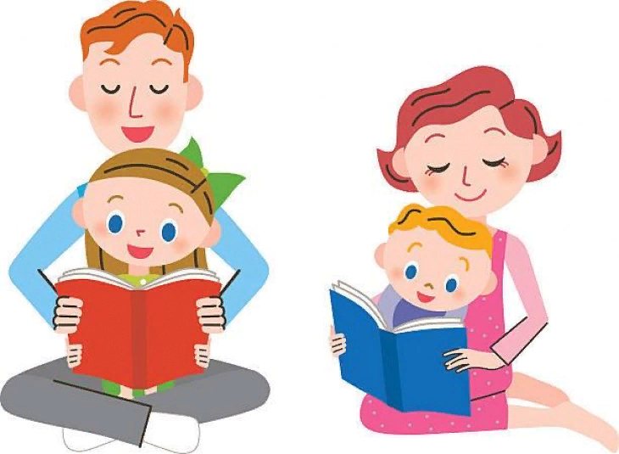

Подготовила воспитатель
Средней группы: Агафонова Л.М.

